Орден Отечественной войны
Учрежден 20 мая 1942 года.
Состоит из двух степеней: I и II степени. Высшей степенью ордена является I степень.
Награждению подлежали лица рядового и начальствующего состава Красной Армии, Военно-Морского Флота, войск НКВД и партизанских отрядов, проявившие в боях за Советскую Родину храбрость, стойкость и мужество, а также военнослужащие, которые своими действиями способствовали успеху боевых операций наших войск.
Награждение орденом Отечественной войны может быть повторным за новые подвиги и отличия.
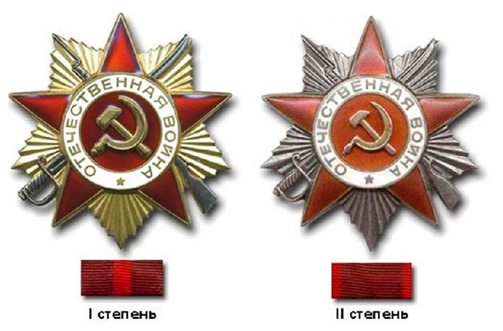
Орден Отечественной войны
Орден Отечественной войны — первая награда, появившаяся в годы Великой Отечественной войны. Также это первый советский орден, имевший разделение на степени. В течение 35 лет орден Отечественной войны оставался единственным советским орденом, передававшимся семье как память после смерти награжденного (остальные ордена необходимо было возвращать государству). Лишь в 1977 году порядок оставления в семье распространили на остальные ордена и медали.
Орден Отечественной войны I степени носится награжденным на правой стороне груди и располагается после ордена Александра Невского.

